**ЛАБОРАТОРНАЯ РАБОТА №1**

**«АНАЛИЗ СТОХАСТИЧЕСКОЙ УСТОЙЧИВОСТИ»**

* 1. **Цель работы**

Изучить методы получения последовательностей случайных событий программным путем на основе системы Matlab; научиться разрабатывать m-функции для статистических исследований, в частности, для подсчета текущей частоты случайных событий; рассчитать текущую частоту случайных событий, реализованных в проводимом эксперименте; убедиться, что случайные события, произошедшие в данном случайном эксперименте, обладают свойством стохастической устойчивости и оценить вероятность этих событий.

* 1. **Постановка задачи (Вариант – 9)**

1.2.1 Создать матрицу A(aij), элементами aij которой являются случайные равномерно распределенные числа, лежащие в диапазоне от 0 до 1. Число строк матрицы m=5, число столбцов n=1000 (рекомендуется функция rand).

1.2.2 Проверить наличие элементов в матрице A, выведя на экран ее первые 10 столбцов.

1.2.3 Будем считать событием zkj попадание числаakj в промежутокak min ≤ ak j <akmax. Границы этих промежутков приведеныв таблице1.1.

Таблица 1.1 – Границы промежутков

|  |  |  |  |  |  |  |  |  |  |
| --- | --- | --- | --- | --- | --- | --- | --- | --- | --- |
| a1 min | a1 max | a2 min | a2 max | a3 min | a3 max | a4 min | a4 max | a5 min | a5 max |
| 0.15 | 0.67 | 0.15 | 0.67 | 0.15 | 0.67 | 0.53 | 0.60 | 0.05 | 0.95 |

Создать m-функцию y = logzn (am, aM, x), которая возвращает единицу, если выполняется условие am ≤ x < aM, и возвращает 0, если это условие не выполнено. Сохранить эту функцию в m-файле.

1.2.4 С помощью функции logzn из матрицы A(aij) получить матрицу B(bij), элементы которой равны 1, если событие zkj произошло, и равны 0, если не произошло. Для этого написать и сохранить соответствующую m-функцию.

1.2.5 Написать М-функцию y = fregp(v,m), определяемую формулой $q_{i}=q\left(z_{i}\right)=\frac{N_{i}}{N}$, где v – вектор размера m, состоящий из нулей и единиц. Сохранить ее в m-файле.

1.2.6 Рассчитать зависимости qk(N) частот событий от числа испытаний для 1 ≤ N ≤ 1000 и всех пяти k и изобразить их графически в линейном и полулогарифмическом (по оси x) масштабах. Найти аналитически вероятности событий Pk, учтя тип распределения, получаемого с помощью функции rand.

**1.3 Ход работы**

1.3.1 С помощью функции rand была создана матрица A размером в 5 строк и 1000 столбцов со значениями в промежутке между 0 и 1 (рисунок 1.1).

A = rand (5, 1000);

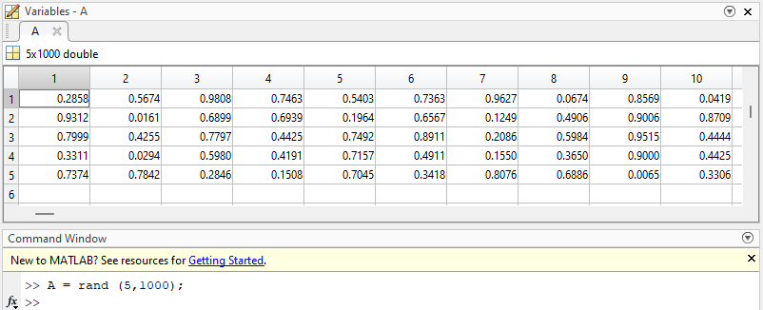

Рисунок 1.1 – Матрица A

1.3.2 Была создана m-функция y = logzn (am, aM, x), которая возвращает единицу, если выполняется условие am ≤ x < aM, и возвращает 0, если это условие не выполнено.

function y = logzn(min, max, a)

for i = 1:1:5

for j = 1:1:1000

if ((min <= a(i,j)) && (max > a(i,j)))

y(i,j) = 1;

else

y(i,j) = 0;

end

end

end

Затем с помощью этой функции была создана матрица B элементы которой равны 1, если событие zkj произошло, и равны 0, если не произошло.

B = logzn(0.15, 0.67, A);

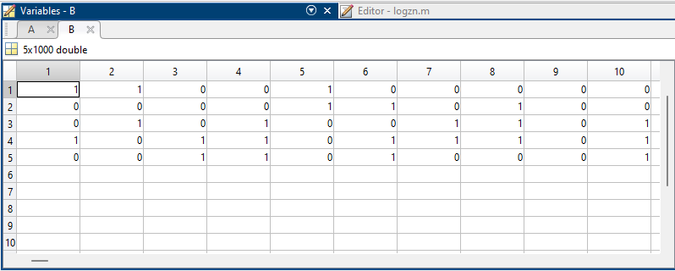

Рисунок 1.2 – Матрица B

1.3.3 Была написана M-функция y = fregp(v,m), определяемая формулой $q_{i}=q\left(z_{i}\right)=\frac{N_{i}}{N}$, где v – вектор размера m, состоящий из нулей и единиц.

function y = fregp(v, m)

count = 0;

for i = 1:1:m

if (v(1,i) == 1)

count = count + 1;

end

y(i) = count/m;

end

1.3.4 Далее созданы ещё 2 матрицы с помощью функции logzn B1 и B2 с промежутками [0.53, 0.6] и [0.05, 0.95] соответственно.

Затем по трём матрицам B-B3 созданы соответствующие массивы с помощью функции fregp.

c = fregp(B,1000);

B2 = logzn(0.53, 0.6, A);

B3 = logzn(0.05, 0.95, A);

c2 = fregp(B2,1000);

c3 = fregp(B3,1000);

Далее по c, c2, c3 была изображена зависимость в линейном (функция plot) и полулогарифмическом (по оси x) масштабах (функция semilogx). (Рисунок 1.3).

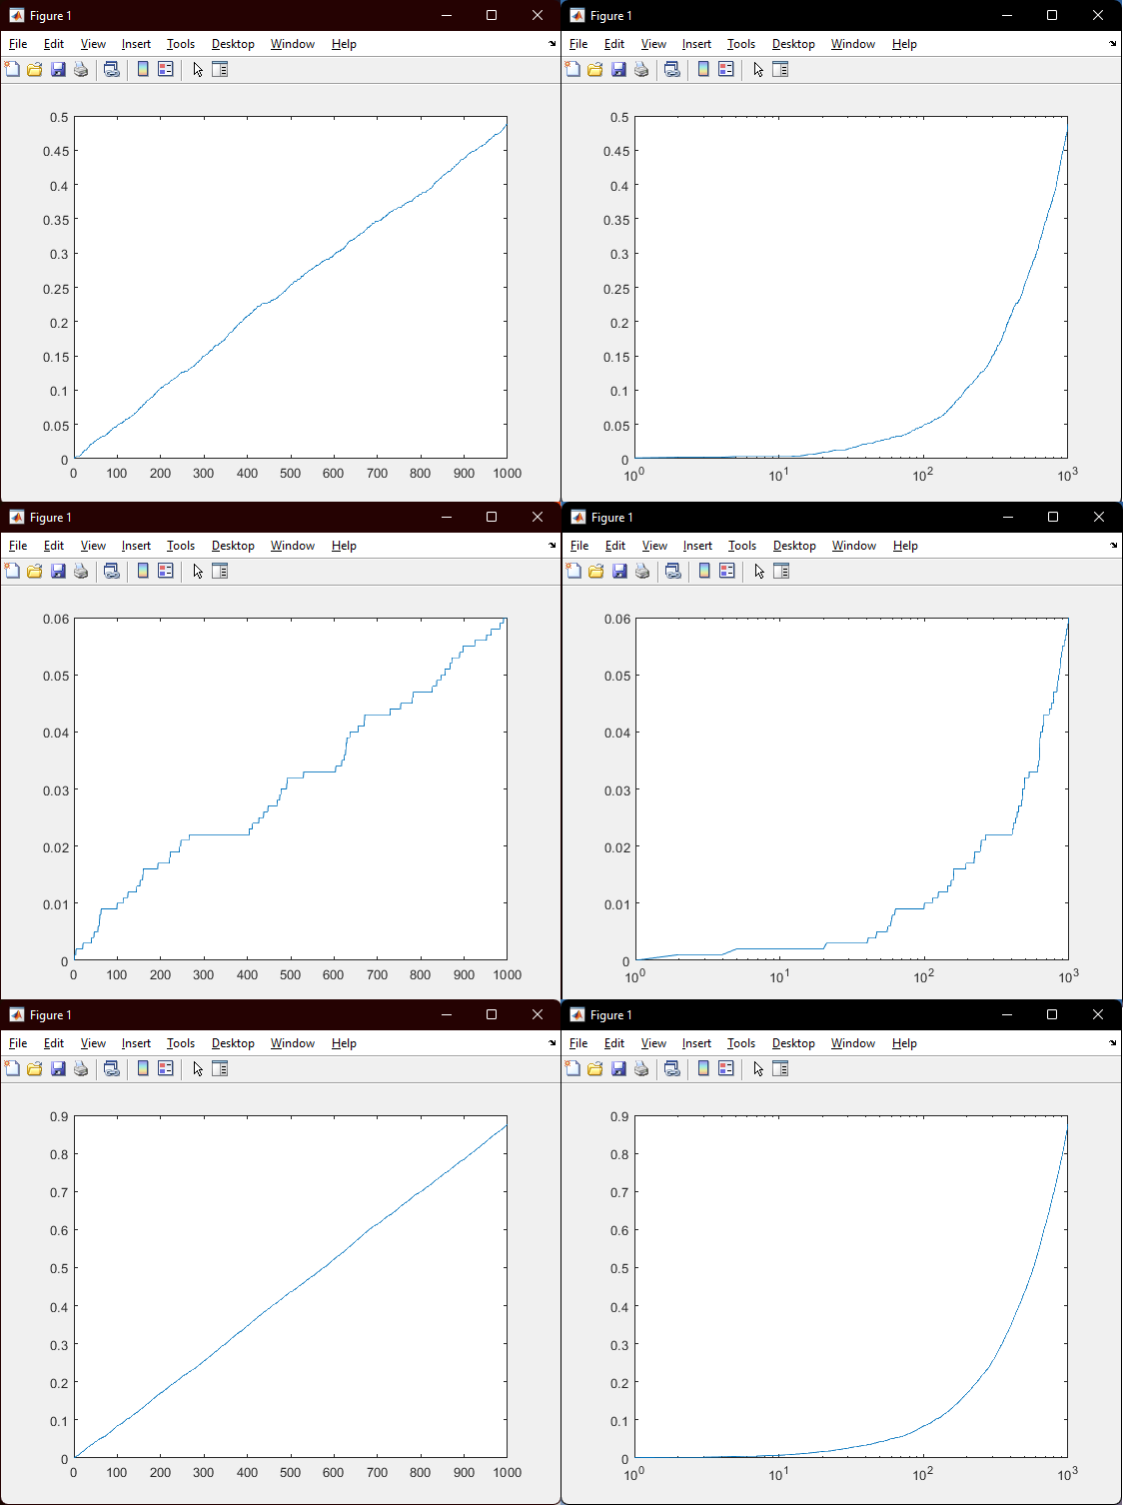

Рисунок 1.3 – Графики зависимостей в линейном и полулогарифмическом масштабах

Вероятность попадания в заданный отрезок равна тому числу, к которому стремится график зависимости:

P(c) = 0.488

P(c2) = 0.06

P(c3) = 0.875

**Выводы**

В ходе выполнения данной лабораторной работы были изучены методы получения последовательностей случайных событий программным путем на основе системы Matlab; были получены навыки разработки m-функции для статистических исследований, в частности, для подсчета текущей частоты случайных событий; была рассчитана текущая частота случайных событий, реализованных в проводимом эксперименте; убедились, что случайные события, произошедшие в данном случайном эксперименте, обладают свойством стохастической устойчивости и оценили вероятность этих событий.